**Hướng dẫn cơ bản về luồng Net core.**

Team hướng theo mô hình MVC nên làm theo hướng MVC.

Document tham khảo: <https://docs.microsoft.com/en-us/aspnet/core/tutorials/first-mvc-app/start-mvc?view=aspnetcore-3.1&tabs=visual-studio>

1. **Luồng request qua các middleware.**

Link tham khảo: https://docs.microsoft.com/en-us/aspnet/core/fundamentals/middleware/?view=aspnetcore-3.1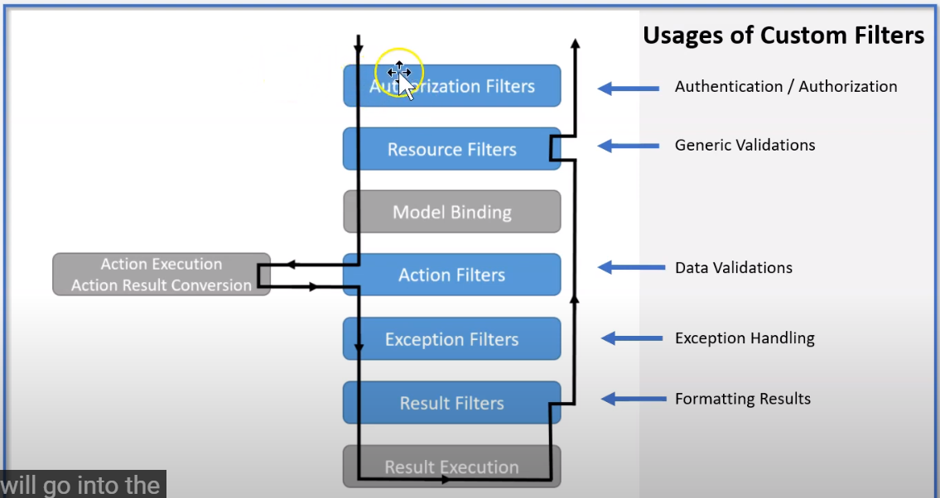

Hình luồng chạy Filter.

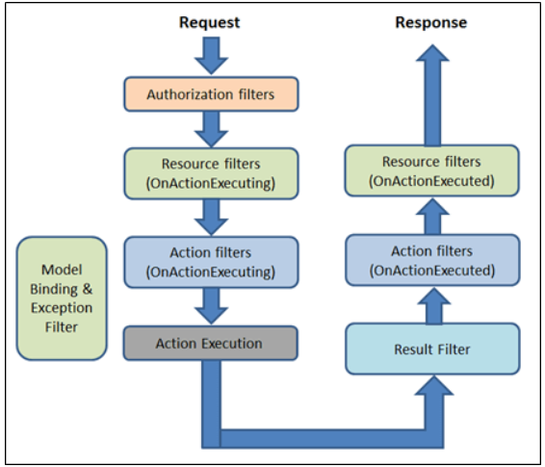

Hình quá trình thực hiện filter.

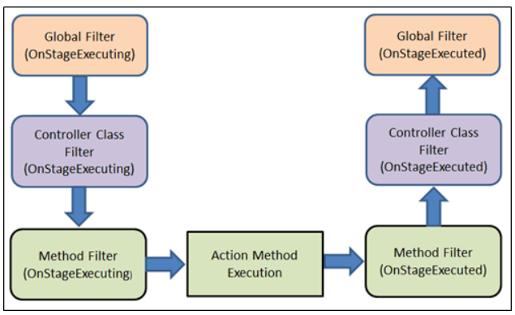

Hình thức hiện thứ tự ưu tiên

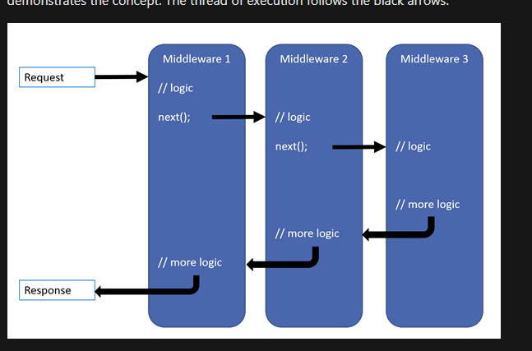

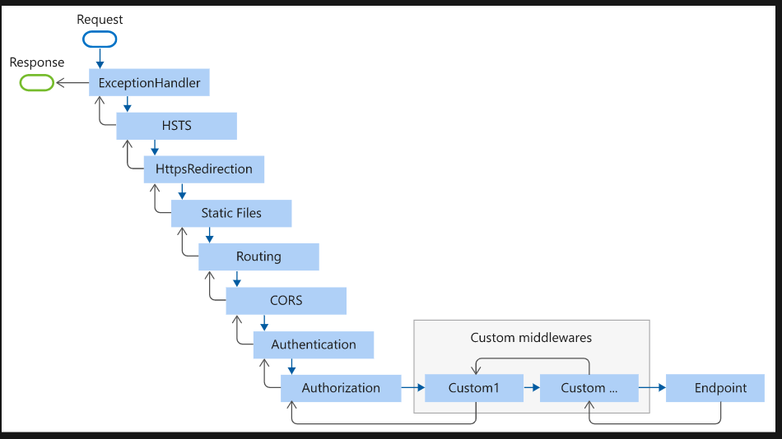

1. **Quá trình request và respone (pipeline).**

Lưu ý: Có những middleware theo thứ tự và có những cái không cần thứ tự, cơ bản theo như trên hình là những middware cơ bản đã được theo thứ tự.

1. **File Startup.cs và program.cs**

File program.cs có 1 hàm Main để chạy chương trình.

File Starup.cs để cấu hình service và middleware.

1. **Sử dụng Autofac để đăng ký Service.**

Document để cấu hình: <https://autofaccn.readthedocs.io/en/latest/integration/aspnetcore.html#asp-net-core-3-0-and-generic-hosting>

*Note: cấu hình từ version net 3.x khác với version 2.x nên đọc trên document họ có hướng dẫn cấu hình theo từng version.

1. **Ý nghĩa hàm ConfigureService.**

Ý nghĩa chứa các service đăng kí.

VD: services.AddControllersWithViews() => phải đăng ký service này để sử dụng web MVC.

* services.AddDistributedMemoryCache() => cung cấp bộ nhớ cache để sư dụng session.
* services.AddSession() => đăng ký service sử dụng session.
* services.AddAutoMapper(typeof(AutoMapperProfile).Assembly)=> đăng ký sử dụng AutoMapper để ánh xạ từ 1 Model này sang 1 model khác.

1. **Hàm Configure.**

Ý nghĩa để đăng ký middleware cho phép, cái nào ở trước se chạy vào trước.

* Note: có những middleware phải theo thứ tự đã node ơ trên có 1 hình ảnh có luồng request và response.

- app.UseStaticFiles() => middleware cấu hình file tĩnh sử dụng (folder www).

- app.UseSesion() => middleware session.

- app.UseAuthentication() => xác thực người dung.

- app.UseAuthorization() => role hoặc policy cho người dung được sử dụng những controller nào.

- app.UseEndpoints() => cấu hình route cho trang web.

**7. Công cụ và tiện ích.**

Sử dụng tool Bundler & Minifier để bundl file .cs và .js để giảm size file.

Sử dụng libman để tải những thư viện cần thiết về như: jquery, boostrap, axios,…